– ТЗ для Заказчика
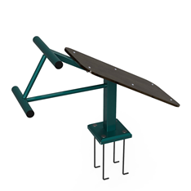
Уличный тренажер " Скамья для пресса "
Страна происхождения: Российская Федерация (ОКСМ 643). Товарный знак отсутствует.
Уличный тренажер «Скамья для пресса»: Антивандальный тренажер изготавливается из конструкционной стали основание из профильной труба 100*50 мм с толщиной стенки 3 мм; Ручки из круглой трубы d 33мм с толщиной стенки 3мм. Материал сиденья: фанера толщиной не менее 15 мм. Болтовые соединения закрыты пластиковыми заглушками.
Тренажер предназначен для пользователя не более 120 кг .
- Назначение
Уличный спортивный тренажер " Скамья для пресса "предназначен для спины. Тренажёр для развития мышц ног, спины и таза. Является спортивным оборудованием общего пользования. Тренажёр является уличным, антивандальной конструкции. Тренажёр исполнен с учетом размещения на открытых площадках и предназначен для самостоятельных занятий взрослых без обязательного присутствия тренера. Снаряд предназначен для сдачи нормы для наклонов туловища из положения лежа.
- Характеристики товара
Вид спорта: Общефизическая подготовка
Длина: не менее 1200 мм не более 1300 мм
Ширина: не менее 500 мм не более 600 мм
Высота: не менее 700 мм не более 800 мм

Способ монтажа
Анкерное крепление или бетонирование. Закладной элемент/возможность бетонирования стоек.
- Комплектность поставки
Тренажер
Крепеж
Инструкция по сборке
Паспорт

Цвет стандартного изделия серо-зеленый RAL 7016, RAL 5021(так же окрашиваем в требуемый цвет по согласованию с заказчиком).

